МУНИЦИПАЛЬНОЕ БЮДЖЕТНОЕ ДОШКОЛЬНОЕОБРАЗОВАТЕЛЬНОЕ УЧРЕЖДЕНИЕ ДЕТСКИЙ САД «УЛЫБКА» Г. ВОЛГОДОНСКА

Социальная акция по ПДД в подготовительной группе

общеразвивающей направленности

(6-7лет)№11

по теме *«****Пристегни самое дорогое»***

***Воспитатели:*** О.И.Черевко

Е.Н.Ильченко

В нашей группе была проведена акция « Пристегни самое дорогое»

**Цель акции:**  привлечение внимания родителей к проблеме детского **дорожно-транспортного травматизма,** к необходимости применения ремней безопасности и детских удерживающих устройств, при правильной перевозке детей в салоне автомобиля, обеспечение безопасности детей.

**Задачи:**

- Воспитывать желание соблюдать правила безопасности **дорожного движения**, познакомить детей с функциональным значением автокресла.

- Формировать у детей понимание, что их **здоровье** и жизнь во время поездки напрямую зависит от того, находятся они в автокресле или нет.

- Информирование родителей о том, что покупка автокресла значительно повысит уровень защищенности их ребенка при каждой поездке.

**Участники акции:** Дети подготовительной группы №11 « Зайчата», педагоги, родители.

**Предварительная работа с детьми:**

-  рассматривание сюжетных картинок, дорожных ситуаций;

-рассматривание тематических картинок «Виды транспорта», «Дорожные знаки»;

  - дидактические игры: «Угадай, какой знак»,  «Виды транспорта»,  «Найди и назови»;

-чтение художественной литературы по ПДД;

− сюжетно-ролевые игры «Дорожное движение», «Юный инспектор»

-разукрашивание раскрасок.

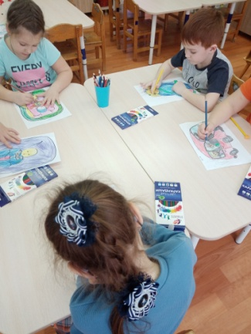

В рамках акции в игровой форме закрепили знания детей правил безопасного поведения на дороге, дорожных знаков.

Провели беседу с родителями «Применения ремней безопасности и детского удерживающего устройства при перевозке детей в салоне автомобиля». Так же был проведен опрос родителей о значимости детских кресел безопасной перевозке детей в машине. Опрос показал, что родители и дети хорошо понимают значимость автокресел. Родителям были вручены памятки: « Правило перевозки детей в машине»

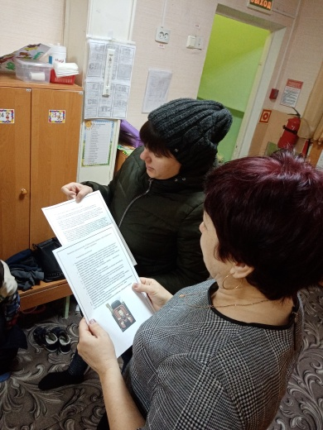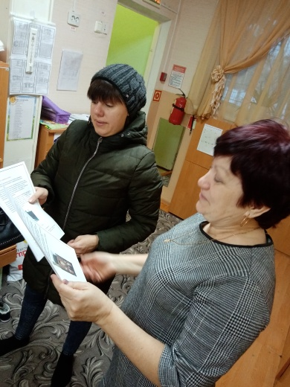

Мы надеемся, что результатом акции станет снижение количества дорожно-транспортных происшествий с участием детей – пассажиров.

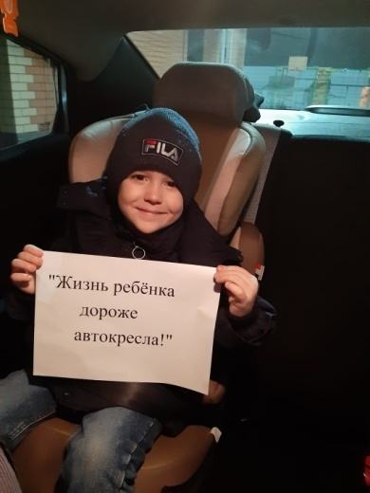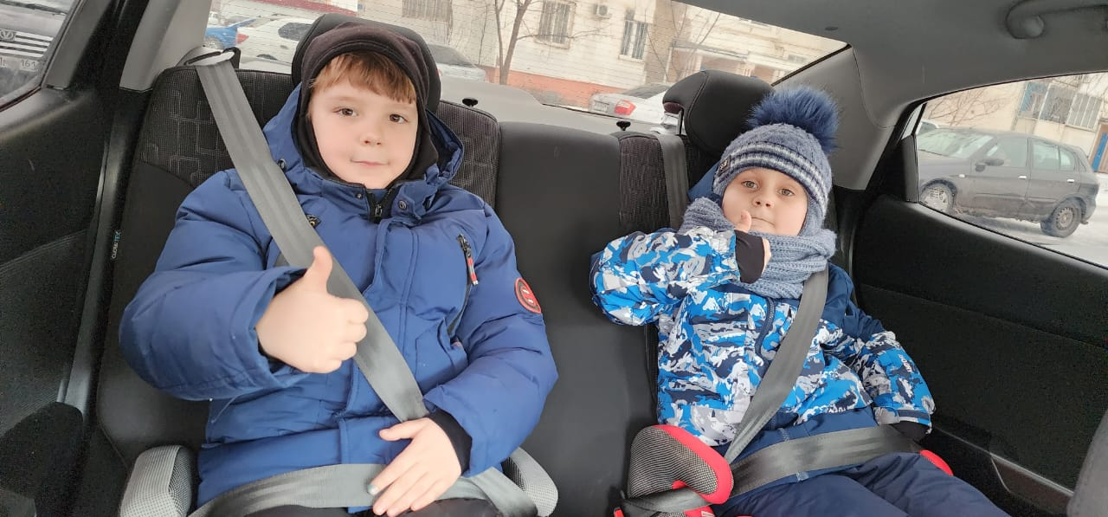

Родители, имеющие личный транспорт, соблюдают правило перевозки детей и стараются не нарушать их.

**Памятка для родителей «Правила перевозки детей в машине»**

**Уважаемые родители:**

1. Ремни безопасности и удерживающие устройства будут максимально эффективны, только если они соответствуют возрасту, росту и весу пассажира. Важно проверить, чтобы ремни не касались лица или шеи ребенка, а адаптеры и пряжка находились в рабочем состоянии.
2. Не перетягивайте верхний ремень, так как это смещает вверх поясной ремень, передвигая его на живот ребенка.
3. Ремень должен проходить низко по бедрам, пряжка — находиться на уровне или ниже бедра.
4. Регулярно проверяйте, застегнут ли ремень.
5. Детский ремень не может быть использован на сиденье автомобиля, в спинке которого есть щель.
6. Центральные ремни безопасности должны использоваться только вместе с детским ремнем безопасности, или только для фиксации детского удерживающего устройства.
7. Безопаснее перевозить детей младше 16 лет на заднем сиденье автомобиля: это снижает риск получения травмы на 40 %. При аварии срабатывают подушки безопасности, которые могут серьезно травмировать ребенка.
8. Доказано, что центральное заднее сиденье является самым безопасным.
9. Не оставляйте детей без присмотра в автотранспорте, даже пристегнутыми в автокресле.
10. Не используйте удерживающее устройство, побывавшее в аварии

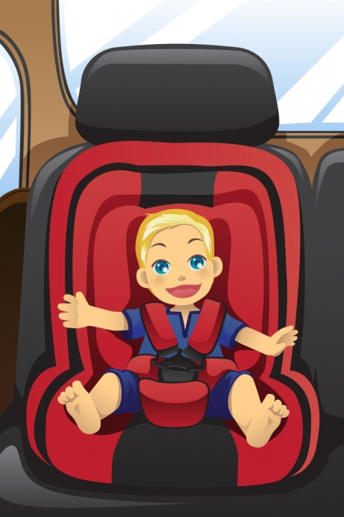

**Что еще нужно знать о перевозке детей?**

 Согласно ПДД перед каждым выездом родители обязаны проверить исправность и крепления детских автокресел и ремней безопасности.

Все кресла делятся на несколько категорий в зависимости от роста и веса ребенка. Для детей от года до четырех предназначены кресла с внутренним ремнем. А уже для старшего возраста устанавливают кресло-бустер, в котором ребенок пристегивается штатным ремнем. А уже самым старшим спинка не нужна, поэтому они сидят на специальных подставках и пристегиваются ремнями с накладками.

Мы рекомендуем выбирать детские удерживающие устройства в магазине, взяв с собой детей, чтобы они могли оценить их качество и комфорт. Не нужно думать, что удерживающие устройства для детей — это всего лишь повод выманить с водителя лишние деньги. Не забывайте, что если вы перевозите маленького ребенка, который сидит на коленях матери, то при столкновении из-за инерции его вес увеличится в несколько десятков раз, так что удержать его сможет только кресло.

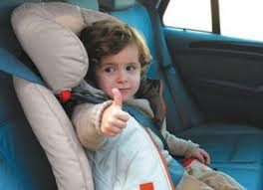

**«ПРИСТЕГНИ САМОЕ ДОРОГОЕ!»**

**Старайтесь воспитывать детей собственным примером.**

**Никогда и ни при каких обстоятельствах, не нарушайте в присутствии детей правила дорожного движения, будучи как пешеходом, так и водителем.**